Schmutz Meierhofweg 2
5024 Küttigen 2011

Bordeleiner / Ritzer

Ist eine Psychische Störung wo durch Magersucht oder Vergewaltigungen auch bei zu wenig Beachtenden kommen kann. Es sind auch andere Einflüsse die es auslösen können.
Mit selbst Verletzungen bis zur Verstümmelung erhoffen die betroffenen das man Ihnen mehr Beachtung schenkt und gerne wollen.
Hier ist Sinnvoll einen Klinikaufenthalt wo darauf Spezialisiert ist und mit gleichen Menschen darüber reden können.
Sie können somit alles aufarbeiten was bis anhin Schiefgelaufen ist.
Sie haben gerne lang Armpullover an damit niemand die Narben sehen kann. Und Sie schämen sich wegen dem Ritzen und den Narben. Und Sie müssen lehren ein Leben lang damit umzugehen und das die Narben ein Erinnerung bleibt für die Schlechte Erfahrungen.
Deswegen ist es auch wichtig dass man Sie so Akzeptiert als Mensch wie Sie sind. Und auch keine Fragen diesbezüglich macht wo Sie Verletzen können bis zu einem Rückfall führen können.
Den wen Sie soweit sind und zu jemand Vertrauen gefasst haben werden sie es wenn wollen alles selber Erzählen.
Womit aussagt man sollte diese Personen nie unter drucksetzen da es nicht gut kommt und somit sich dann zurückziehen. Und damit auch auf die neu gewonnene Freundschaft verzichten. Denn diese Personen sind sehr Feinfühlig und Verletzlich. Aber wen Sie mal jemand ins Herzgeschlossen haben ist es eine Freundschaft für immer.
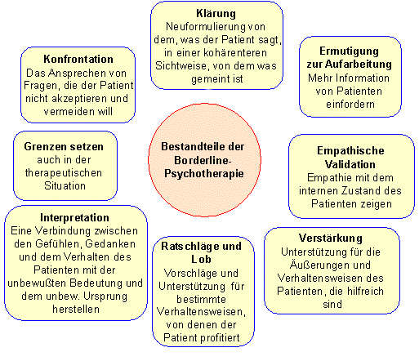
Es ist auch sehr wichtig dass nach dem Klinikaufenthalt weiter hin in Psychologischer Behandlung bleiben. Idealer Weise wäre eine Wohngruppe mit Betreuung gut. Damit man Ihnen der Start im neu Anfang erleichtern kann.
Den es kommt so vieles neues auf Sie zu das wen was schief läuft wieder ins alte Verhaltensmuster zurückfällt. Und da kann das Fachperson gleich Intervenieren und gegensteuern das dies nicht geschieht.
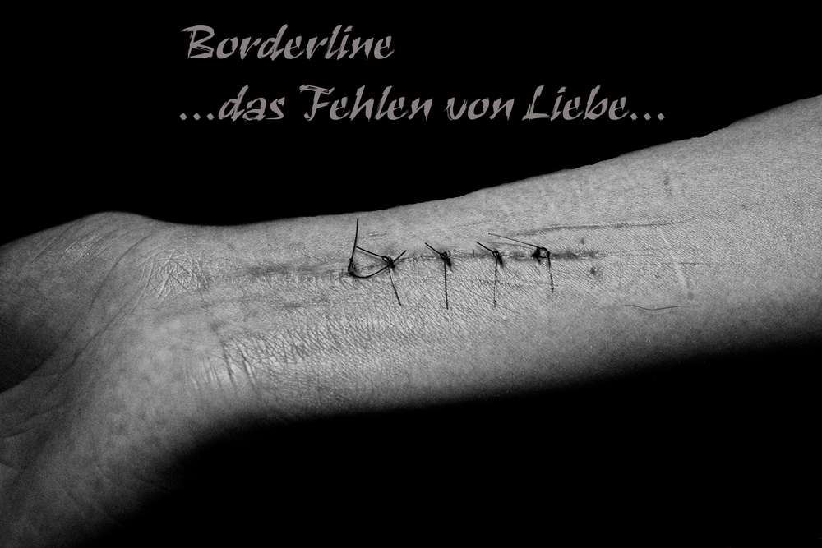
Und auch für die Behandlung ist die Familie und engen Freunde wichtig dass man die mit einbeziehen. Denn die können auch teils mithelfen bei einer Genesung. Auch die können eine kleine Veränderung bei einem Rückfall bemerken da man als Pflegende man manchmal nicht so nahe an Sie heran kommt wie die Familie oder Freunde.

